２ 寺院書上と資料
海雲山長清寺（曹洞宗） 所在地 泊字二ノ寺谷
当寺は、戦国の世享祿4年（1531）、河口城主山名久氏が、城地の南東に当たる地を選び菩提所として建立したのに始まる。創建当時は、七堂伽藍を連ねた壮麗なものであったという。
羽衣石城初代城主南条貞宗は、幼少のころ生育を受けた越前国（福井県）南条郡宅良の里に、至徳2年（1385）慈眼寺を建立し、天真自性和尚を開山とし、次いで二男の機堂長応和尚が同寺の第二世となった。
長応和尚は、後に故郷の伯耆の地に帰り、竹田の郷に曹源寺を、倉吉の庄に定光寺の2寺を建て、応永17年（1410）曹源寺において寂した。
当時は、機堂長応大和尚を勧請開祖とし、越前国慈眼寺の直末で第一世華翁順侃和尚は、泊村に法大寺を、石脇村に祥音寺を、松崎町に中興寺を、更に宮内村に龍徳寺の4か寺を建立し、寺門は大いに栄えた。
しかし、創建以来70年後、河口城落城の折、兵火によって付近一帯の山林・竹園とともに、当時の伽藍は残らず焼亡し、一面の焼土となった。
その後、この地には農民が競って集まり、軒を連ねて牛馬を放牧し、農耕に従事するようになった。当時の人は、この地を名付けて寺谷といった。
江戸時代の初め、和泉国（大阪府）から旅の名僧がこの地を訪れ、かつての浄土が変わり果てているのを見て大変慨嘆し、この地に踏み止まって一堂を建て復興に努めたという。第2世大明恵灯和尚を始め、代々その遺志を継承して、大鐘の鋳造、廃寺となっていた法大寺の再建など、復興はほぼ成ったものの、江戸時代中ごろの延享3年（1746）9月30日夜、類焼によって伽藍は焼失した。翌延享4年、藩庁の許しを得て寺地を移し、檀信徒の浄財によって復旧に着手、宝暦4年（1754）8月の完成まで7年の歳月を費やし再建した。
当時は創建以来450有余年、前述のように不運にも戦乱や火災の憂き目には遭ったが、法灯は続き、現、東雄鳳和尚は第18世である。
山門の傍にある泊村指定の天然記念物椎の巨木は、往時をしのぶにふさわしい。
昭和62年10月、鳥取県中部地区を直撃した台風19号による集中豪雨のため、本堂裏山が崩れ、位牌堂が全倒壊した。
次は前記延享4年の地替えに関する藩資料である。
延享四年卯五月三日
一河村郡泊り村、長清寺地替、願之通御聞届相済、唯今迠有来り之寺地三畝弐拾弐歩、此度願之替地字名寺谷と申所、下畑四畝弐拾八歩半之所地替聞届、大庄屋、宗旨庄屋え申渡候。
但シ、両方共ニ年貢成之地也。
右之趣、御家老中御聞届、長役武田又右衞門承候。 『県史』諸事控
鳥取県教育委員会編『鳥取県の近世社寺建築』には、次の記事がある。
長清寺 享保二年（一七一七）備前国赤坂郡平前西村大工 （棟札）
宝暦四年（一七五四）因州気多郡小畑村住人大工前田重太夫（『青谷町誌』）
次は同寺の所蔵文書である。
泊村 長清寺
延享四卯五月三日
一河村郡泊り村、長清寺左之通相願ニ付、在方えも相願候処、地方之障とも不相成旨申ニ付、承届願之通、寺谷え御引替申渡候事。
口 上 之 覚
一先達て奉願置候拙寺去寅八月類焼仕候。只今迠之寺地、尤御年貢地ニて御座候。然処、拙寺寺付之下畑四畝弐拾八歩半御座候。則、所は寺谷と申候。往古は、此所え寺御座候。代々寺付字名寺谷と申候。中古より村中之罷出候様伝へ承り候。此度村中ヶ故類焼ニあい難儀仕候。依之、何卒右之寺谷え御引替奉願候。尤只今之寺地併寺谷御年貢地ニて御座候。偏ニ無相違御年貢御上納仕候。只今之寺地ニは墓所は無御座候得共、寺谷ニは往古之墓所今ニ御座候に付、諸旦中同心之上奉願候。以上。
延享四年卯三月十三日
河村郡泊り村
長清寺
宗旨庄屋 長瀬村
高田兵左衛門 殿

前書之通承届候ニて申上候。以上。
卯三月 日
河村郡 高田兵左衛門
山田源兵衞 様
『河村郡寺社』
長清寺第三世法輪臥道和尚が享保20年、法大寺の再興を計り許可を上願した願文の写しは次の通りである。
願 書 上 之 覚
一当村寺谷之内に先年は当寺と並に末寺法大寺と弐ヶ寺有之候処、法大寺は檀下無御座候故年々零落、只寺号計り相残り居申候。御水帳に書記有之、此度因州気多郡之ならのき谷に田畠開作仕度旨奉願候処、願之通り被仰出候。此処に右法大寺の古寺号を以て、参間に五間之小寺を建立仕度奉存候。願之通り御聞届被下候様被仰上被下度候。
享保弐十年卯十一月日
長清寺現住
臥道
清谷 八郎右衞門 殿
ならの木谷の位置は、青谷町大字田原谷の滝の上方という。早くより荒廃して今はそのあとかたもない渡瀬仲蔵著『談片泊村の昔』。

海雲山長清寺往古因由述
昭和三年旧三月十二日 十六世（白道）代
（泊村 渡瀬仲蔵先生再記調）
夫長清寺者往昔当地之城主山名氏河口公為牌所也方者当於辰己建立七堂伽藍霊場而請受機堂応和尚称開祖之法窟也加称同邦竹田郷曹源寺倉吉庄定光寺与当梵利三院而尊崇開祖一致也故各等格而為越之宅良慈眼直末明也依斯有示河口公於偈日「龍棲鳳●任君造少室門風弔事深枯木堂前無一物波平禅海百年心」蓋従鼻祖応和尚曁花応順侃和尚歴世々若干年乎侃師造創之地大凡四宇也泊邑法大寺石脇村祥音寺松崎町中興寺宮内村龍徳寺干時河口公没落序当刹以兵火一時焼亡且山村竹園亦尽灰燼而作放養牛馬地也所以為彼蹤跡之証者指厥境号寺谷寺境転而成田畠也鳴呼可惜哉本地浄土忽作今世穢土農民果然連軒偶居也憑斯応和尚雖為開祖之地稍間絶而欠三之一甚堪悲欺然間元和之頃在正安文受寄怪衲子来而創建一宇殊慈育小童即復令剃度其名号鉄心近来称泉州信田陰涼寺老古仏豈誰敢可敵之哉受首座會有餘功所以如何者感荷侃師之有重功宿徳不克黙止而終請牌名為第一祖雖然中古殆垂傾零故席欲令補蘭秀僧附与彼々留錫多年秀也命終後探尋古来蹟証以有復興当刹之志僧等請大明恵燈和尚称第二世然則先規仰河口公為大檀越明証公験何人乎論●也矣
本書有虫亡之虞昭和三戌五月下 改写之
長 清 寺 書 上
書上申長清寺年代境内之●
一寺院内平地ニて横南北え拾六間竪東西え拾弐間、但シ後之芝山拾六間四方有之候。御年貢成申候。
一芝山一ヶ所横拾八間竪六十間表有之候。但シ寺院内離て古城山之内也。
一開山花翁順侃大和尚龍徳寺之二代ニて御座候。
一初て寺建立、享禄四辛卯年也。今享保辛丑年迠ハ弐百年ニ罷成申候。但シ末寺ハ無御座候。
享保六年四月十五日
同国松崎町禪宗龍徳寺末山 川村郡泊り村
海雲山禪宗長清寺
宗旨庄屋 平兵衞 殿
『泊村の歴史稿』
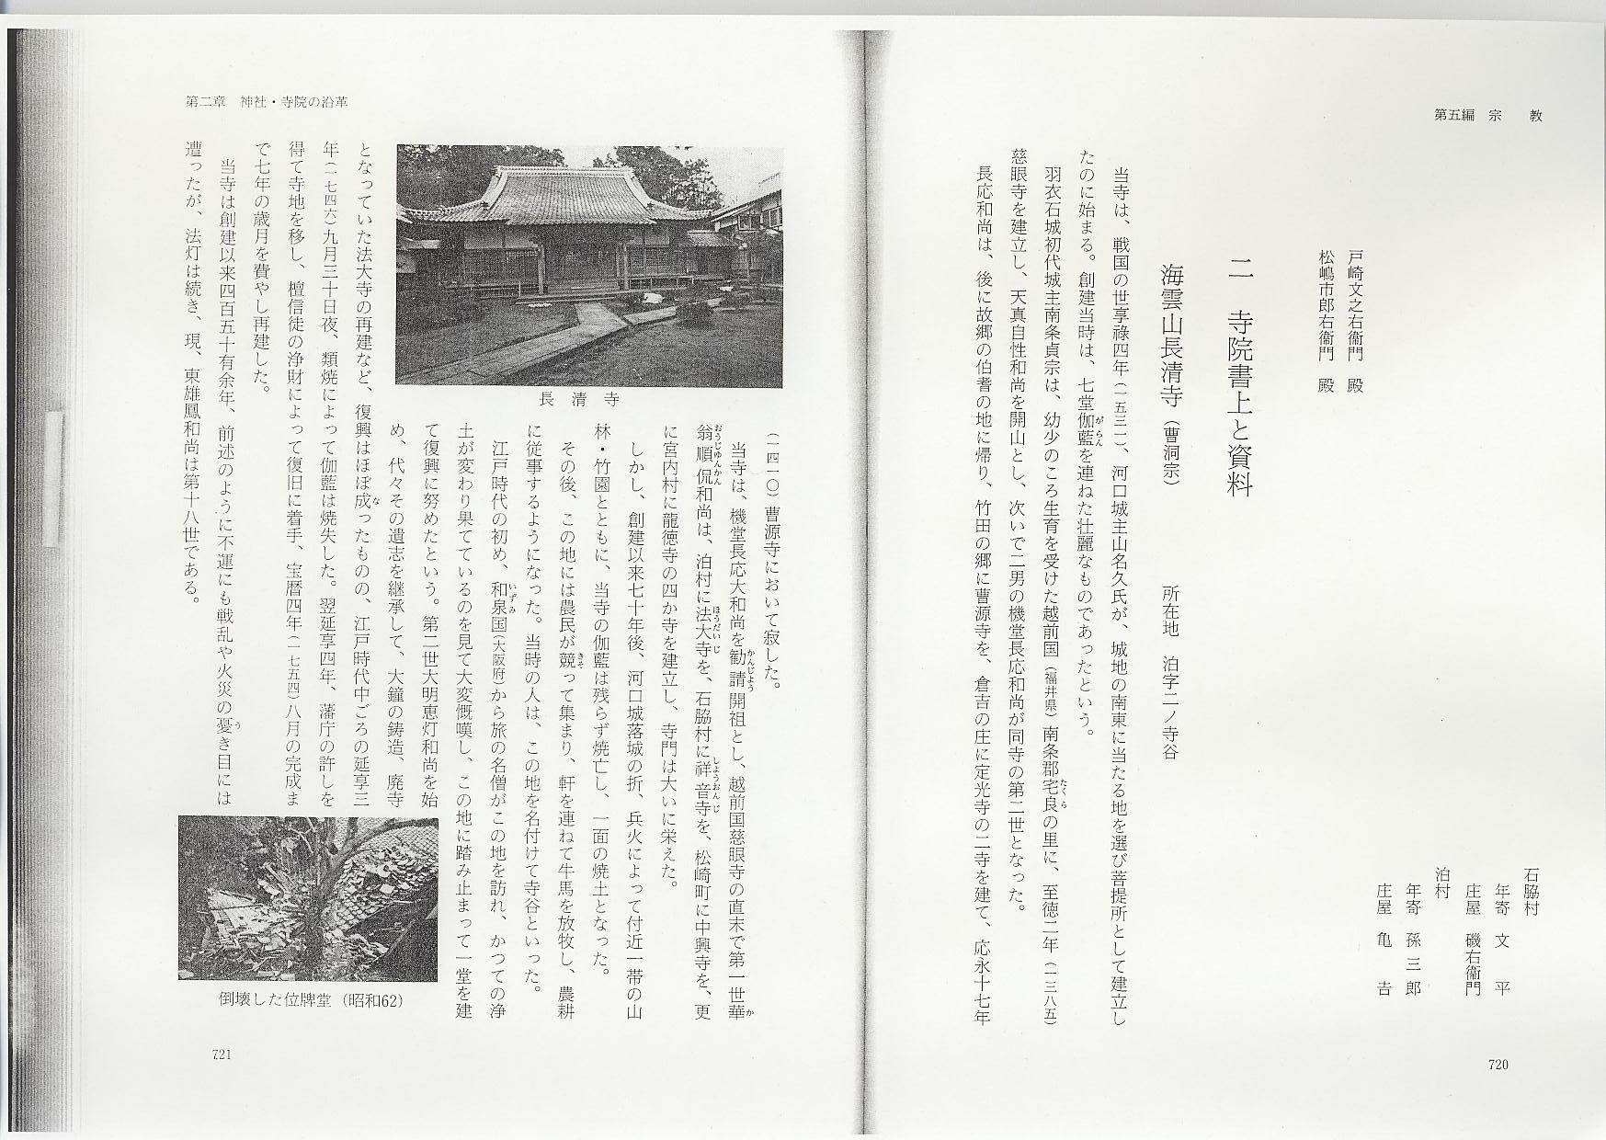
地蔵山称名寺 浄土宗 所在地 泊字屋敷
当寺は、知恩院の末寺であって、地蔵山清雲院称名寺と称し、本尊は阿弥陀如来である。
ここに祀られている阿弥陀如来は恵心僧都の作であるといわれる。
伯耆国守護職、倉吉打吹城主山名氏の一族である河口城主山名氏が、累代にわたって守護本尊として城内に祀って来たものであるが、天正年間、毛利の将吉川駿河守元春の猛攻によって落城の際、城中に残されていたものはこのみ仏だけであったという。
後世、雄誉霊厳松風上人が、衆生済度のため諸国周遊の途中、当城跡に恵心僧都作の阿弥陀如来像があると聞いて立ち寄り、四十八夜の間、懇にこれを祀った。
打吹城主山名氏豊の臣に、賀藤金吾久正という勇猛果敢なこと他に比類のない勇士がいて、度々の戦場で抜群の勲功を立て、その功績は小城を賜わるほどのものであった。しかし、敗者の悲しさ何の報いもなく、60余歳になって悟る所があり仏門に帰依し、名を息庵休哲と改め、絹見村泉竜寺の傍らに草庵を結び、松風上人の弟子となって10年、ついに唱阿の号を授与された。
後、泊村に堂宇を建立し、御尊像を移し、日夜念仏を称えることを怠らなかった。ためにこの寺号を称名寺と号した。
開基は、息庵休哲。寛文6年（1666）の建立。
休哲和尚が堂宇創建のころの泊村の戸数は、10軒であったが、絹見村から本尊とともに6軒が移り住んだ。
宝永4年冬（1707）、類火により本堂焼失。
延享3年（1746）9月30日夜の火災に、本尊・堂宇ともに焼亡した。
寛政4年（1792）4月、集落の類火により山門焼失。
文化12年（1815）10月、出火焼失。
焼失以来27年後の天保13年（1842）、第十二世懐誉和尚の代に本堂再建、因伯大守松平相模守（第十代鳥取藩主池田慶行）の臨場をうけ、9月盛大な上棟式を挙げた。
現永蓮社白誉義祐和尚は、称名寺第十九世である。
清雲院の由来については、怨敵・味方を問わず、数多の亡魂、五逆の雲を晴らす意味において清雲院と称したという。また、地蔵山の山号の由来について、「戦国の昔、泊浦の海中に出現された地蔵尊を、元平安宮廷に仕える北面の武士であった圓藤小右衞門という浪人侍が、これを当寺に安置した。後、この地蔵尊は島鼻の堂に移されたが、その名残として地蔵山号を残した」と伝えられる。
なお、河口城付近の戦において、南北別々に戦死した河口刑部兄弟を、むらの人々は別々に葬り、その地に八幡宮産神として祀った。この両宮奥の院は、当寺の本尊阿弥陀如来である。
称名寺の火災に関する記録
宝永五子年（1708）正月十六日 泊村 称名寺
一泊村称名寺、旧冬類火ニて本堂焼失仕候付、御両国相対之托鉢仕度旨奉願承届申渡●。『河村郡寺社』
文化十二年（1815）十月二十六日
一河村郡泊り村称名寺より出火、類焼有之旨、御郡役人より及先注進候事。（県史『諸事控』）
文化十二年（1815）十一月二日
一河村郡泊村称名寺より出火致焼失候旨、吟味口書を以申達ス。（県史『諸事控』）
文化十二年（1815）十一月十三日
一河村郡泊村称名寺儀、去月廿四日夜、本堂より出火之段申達し候。火之元不入念之段不埒に付、遠慮被仰付候寺社奉行え申渡ス。（『控帳』）
開基休哲の作品として、三徳山に、萬治3年（1660）7月、河村郡泊村休哲の作になる大阿闍梨重秀の像がある。 鳥取県立博物館刊『鳥取県の自然と歴史三徳山とその周辺』
浄土宗鎮西派寺院の全国的な由緒書上げの現存最古の文献として、元禄8年（1695）から4年間をついやして全国をいっせいに調査した「蓮門精舍旧詞」というものがある。これは京都の知恩院に現存し、『続浄土宗全書』巻18･19に飜訳されている。これは江戸時代鎮西派寺院の公式書上げである。これには泊称名寺の項に次のように記されている。
称名寺 知恩院末 伯州河村郡泊村 地蔵山称名寺
当寺起立当浦江地蔵菩薩流寄給、則安置堂建立。年数及三百年也。開山心宗云平僧也。由緒来歴不知。（『県史』）
これによると、称名寺は今から600年ほど前の室町時代初期に草創されたものであるが、戦国時代長く荒れはてていた庵寺を、江戸時代の初めごろに、浄土宗の僧がやって来て中興したもののようである。因伯の寺院にはこのような例が多い中で、称名寺寺伝の縁起書にある同寺の開基・建立を「休哲、寛文6年（1666）」とあるのは、これによると思われる。
当寺の本尊、三尊阿弥陀如来は、文政7年（1824）因幡国高草郡賀露村（鳥取市賀露）渡部
長四郎によって寄附されたものであるが、寺伝の寄附由緒書には大要次の様に述べられている。
「この阿弥陀如来は、探慶の真作である。そもそも、渡部家は、滝口内舎人渡部綱の末葉で、正暦年間（990年ごろ）、丹波国亀山（京都府亀岡）に在住のころは花厳宗であったが、嘉暦2年（1327）ごろ、甲斐国（山梨県）に転居、そのころ、有縁の者から阿弥陀如来の尊像を頂き、その後は、浄土宗に転宗し、持仏堂を建立して供養を続けた。その後、尼子氏と交り、出雲国（島根県）に移ったが、天正4年（1576）尼子氏没落の後、天和3年（1683）、賀露村に来住した。そのころ、同家もようやく零落し、四代目渡部伊右衛門の代に菩堤寺である同村東善寺にこの尊像を預けることとなった。
五代目長四郎の代に、たまたま称名寺は先年の火災のため本尊も焼亡。ために、同寺の信徒、泊り村庄屋九右衛門らは、これにかかわる本尊像を求めて鳥取方面を探索中であったが、東善寺に預けてある如来像の話をきき、同寺において、渡部長四郎らと交渉の日、その昼休ふと長四郎の夢枕に尊像が立ち、「遠方から迎えに来ている者に早く渡すがよい」とのお告げにより、授受の話は、快諾のうちに寄附の運びとなった。
これは、東善寺第二十世聖麟和尚、称名寺第十一世悠誉和尚の代のことであろう。次にその本文を掲げる。
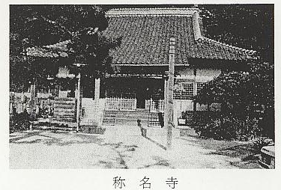
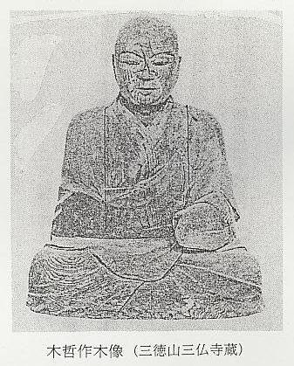

伯耆国河村郡泊リ称名寺御本尊阿弥陀如来寄附由緒（写）
抑々、本尊阿弥陀如来ハ探慶之真作ニシテ、往昔吾祖先滝口内舍人渡部綱之末葉ニテ、正暦元年頃ヨリ丹波国亀山在注之節ハ花厳宗ナリシカ、嘉暦二年頃ヨリ主従共甲斐国エ転居、後チ有縁之方ヨリ阿弥陀如来之尊増ヲ拝請ス。是ニ依テ、其際浄土宗転宗シテ持仏堂ヲ設置シテ、朝夕無懈怠尊崇供養シ奉ル。其後尼子少輔重即ト交リ、出雲国島根郡八杉之砦ヲ守リシ際モ、無懈怠供養シ奉リシカ、天正四年、尼子氏亡落之後チ、天和三年ニ至リ、因幡国高草郡賀露村エ来リ住居致セシカ、如何ナル宿業之報ニヤ追々零落ニ及ヒ、当村ニ於テ四代目渡部伊右衞門之代ニ至リ、菩提所ナル同村東善寺十四世柔蓮社順誉丹霊和尚之代ニ、右御尊像預ケ置ク。而シテ五代目渡部長四郎代ニ至リ、泊リ村称名寺焼失之砌リ、該寺御本尊焼亡之由ニテ、同寺信徒方々有縁之御本尊請招シ奉リ、事ヲ量リテ、信徒之衆中鳥取市中エ出●シテ、西風東風ヲ探索致サレシニ、何レモ少身之御尊躰ニテ、各々苦悩致シ居ル。折柄余中ニ於テ、何人共知サレ共告ケ玉フニハ、各々方ハ何カ御望ノ議有之趣キト相見受候ガ、各方ノ懇願シ玉フ処之御本像ハ、是ヨリ西ニ当リ賀露村東善寺ニ至ラレヨ、彼寺ニ至ラレナバ、定而有縁之御尊像可有之トノ物語、然レハ幸成ル事トテ、庄屋九右衛門外二名之方々迅速賀露村東善寺エ来リ、時ノ住寺廿世迎蓮社栄誉聖麟和尚エ拝謁ヲ遂テ、右途ニテ告知ヲ遂一語リケレハ、聖麟和尚被仰候ニハ、此御尊像ハ先住順誉上人之代渡部氏ヨリ預リ居ル処ノ御尊像ナリ。殊ニ同家ニ於テモ先祖累代尊敬致シ居ル所ナレバ、拙僧壱人之取計ニハ難相成何レカ先方親戚エモ示談相遂ハヤト、幸ヒ親戚大江分家同名要助ヲ相招キ、被申候ニハ、今回泊リ村称名寺焼失ノ際御本尊等モ焼亡之後チ、有縁本尊購求セントテ所々方々探索致サレシニ、何レモ少身ナル如来ニテ困難之趣キナリ。而シテ幸当寺ニ預リ居ル御尊像ヲ寄附被致ナバ至極歓喜之臻リト思想セシカ、貴家モ共々御尽力被降ナハ大慶ナリト、被申ケレハ、大江要助氏モ、然ラハ御供可仕トテ、聖麟和尚大江要助信徒三名諸共同伴可致ト一決セシカ、爰ニ不思議ナル事ニハ当家五代目長四郎ハ暑サヲ凌ノカント、次ノ壱間ニ昼休ミヲ致セシ処、黒衣着シ緋ノ袴ヲ召シタル尊キ御僧壱人長四郎之枕元エ立セ玉ヒ、微妙之御声発シ玉ヒテノ玉タモウハ、拙僧ハ先年東善寺エ預ケ置シ処ノ阿弥陀ナリ。今度遠方ヨリ我ヲ請招ニ来ル間、故障無速ニ先方エ懇願ニ任セ迅速相送可申トノ御告夢ヲ蒙ルト思エバ、不図眼ヲ覚マシ偖テ不審ナル告夢ヲ見シ者哉ト家門ノ者エ如ノ次第ヲ物語リ致セシ折柄、御尊像ヲ購招シ奉リ度トノ依頼ナレバ、御夢ノ告ト云ヒ符号致セシカバ、各々不思議ノ思ヲナシテ感涙ノ袖ヲ潤シケル。曽テ此尊キ御本尊ヲ永年其儘置シ事甚タ勿体ナシトテ、早速承諾致シ、壱臼御備ヲ相添、御寄附奉レケレハ、各々歓喜悦豫シ贈リ畢ヌ。
文政七申仲秋
因幡国高草郡賀露村
施主 渡部長四郎
保証人 大江 要助
東善寺廿世聖麟和尚
伯耆国河村郡泊り村
称名寺十一世今蓮社愍誉上人大恕和尚 様
信徒 庄屋九右衛門 様
（外二名）
円徳山乗蓮寺 真宗東本願寺派（大谷派） 所在地 宇谷字屋敷
本尊は阿弥陀如来である。
尼子氏治世下の天文13年（1544）「正面和尚」を開山として、宇谷村字寺谷の地に建立された。『県史・中世の文化』 『因伯寺院にみる真宗寺院』
天正9年（1581）10月、織田・毛利両軍の激突の折、兵火に遭って伽藍はことごとく焼亡した。
承応年間（1652～1654）「正西和尚」の代に、寺地を今の地に移し再建された。
この寺は、創建当時は天台宗であったが、後、｢正元和尚｣の代に真宗西本願寺派に属し、下浅津村香宝寺の末寺となった。
下って、江戸時代宝暦11年（1761）、香宝寺の扱い方が不都合だというので、乗蓮寺が主唱者となり、宇野村安楽寺・松崎村法林寺と共に東派に転じ、香宝寺と本末関係を断った。
天保7年（1826）2月夕刻、宇谷村本村全焼の際類火を受け、土蔵1棟を残し、本堂・庫裏・薬師堂・医門・味噌蔵・門屋など6棟が焼失。翌天保8年に5間・8間の庫裏の再建をみた。弘化3年（1846）、7間・4間の本堂が、檀家130戸の浄財により再建されたが、焼失してから20年後のことである。
創建以来440年、現徳野明了和尚は第十六世である。
寺宝として創建以来祀られている薬師如来像がある。明治26年7月、若土村（倉吉市）の鋳物師佐治芳蔵によって造られた梵鐘があったが、先の大戦に供出した（有福友好著『梵鐘』）。
乗蓮寺について、渡瀨仲蔵著『断片泊村の昔』には次のように述べてある。
乗蓮寺は、泊村大字宇谷区にあり。予曽て若かりし時当時の住職徳野義観老院につきて此の寺の来歴を聞きしことあり。今その話の大略を摘記せしに、本寺は、真宗大谷派本願寺の末派に属し、その創立年月は今これをつまびらかにすることを得ずといえども、伝うるところによると、往古は寺を以て宮を守護せし時代ありて、倭文神社に守護寺五か寺あり。社領もありしを、元亀・天正の頃に至り、天下兵乱止む時なく遂いに、武人のためにその所領を没収せられ、これによって、一山たもちがたく衰微の極に達し、五か寺は、それぞれ山を下りて麓の村落に転居し小庵を結びて、民衆の旦那寺となる。乗蓮寺もその中の一か寺なり。その創立を往古倭文神社の別当に正西というものありて、本村字正来山の麓寺谷に、天台宗の一宇を創建すと伝うれども、その年代もつまびらかならず。降って戦国の世をへて、零落ますます甚しく、かかる間にも、本尊薬師如来の尊像は、かつてその守護を怠たることなかりしが、世変り星うつり、古の宗風ふるわず、徳川氏の時、僧正元に至り、承応元年改宗してその宗派に帰し、さらに本村宇屋敷に一宇の御堂を再建す。これより一村の帰依ますます厚く、宗風隆昌の機運を見るに至れり。
その後天保七年二月二十六日、火災にかかり本堂庫裡ことごとく焼亡にきす。現今の堂宇は、弘化三年僧義天の再建するところにして、旧規を拡大して一層宏壮のものとせり。
本尊は、阿弥陀如来なり。しかして改宗前の守護仏薬師如来の尊像は今もなお、堂内に安置しありしといえり。
この像稀代の重宝なり。なおこの寺が、昔一の宮に関係ありしと思わるることは、義観老院が少年の頃、この寺に伝わる古ふすまの張り替えに当たり、ごく古き一枚のふすまの紙裏に「一宮大明神」の木板印刷の古神札が多数下張りよりあらわれたるを見しことあり。これらも一の宮関係の一考証なるものなりとの話なり。以上聞くがままにこれをしるす。なおこの寺が、明治初年学制頌布のさい、当村における最初の小学校として、本寺院の庫裡が校舎にあてられ、当時の院主徳野義観自ら教師となりて、村児童の教育に当たり村教育に功労ありし。（下略）
なお、乗蓮寺と勤王志士三枝真洞との関わりについては別項に記す。
